

Senioren - Ausflug
09. Mai 2026

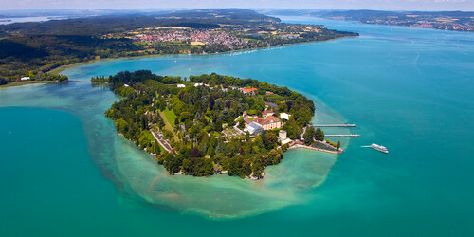

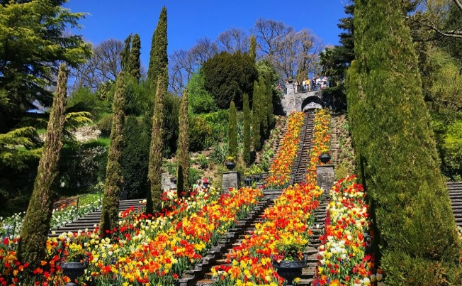

Blumeninsel Mainau
Inkl. Mitagessen

Senioren - Ausflug
09. Mai 2026

Blumeninsel Mainau
Inkl. Mitagessen

Treffpunkt: Pfimi
Hinterdorfstr.58
8405 Winterthur

Zeit: 09.00 Uhr

Wir werden gemeinsam
per Auto zur
Βlumeninsel Mainau fahren

Achtung: Ausweis ID / Pass
nicht vergessen

Hier wollen wir die Schöpfung in all Ihrer Formen, Farben und Vielfalt bestaunen und geniessen.

Zum Mittagessen habe ich ein
3 - Gang Menu
inkl. Getränke
vorbestellt.

Das Essen und die Getränke werden
von unserer Seniorenkasse getragen.

Kosten: Pro Person Fr. 30.-
Bitte abgezählt mir abgegeben.

Treffpunkt: Pfimi
Hinterdorfstr.58
8405 Winterthur

Zeit: 09.00 Uhr

Wir werden gemeinsam
per Auto zur
Βlumeninsel Mainau fahren

Achtung: Ausweis ID / Pass
nicht vergessen

Hier wollen wir die Schöpfung in all Ihrer Formen, Farben und Vielfalt bestaunen und geniessen.

Zum Mittagessen habe ich ein
3 - Gang Menu
inkl. Getränke
vorbestellt.

Das Essen und die Getränke werden
von unserer Seniorenkasse getragen.

Kosten: Pro Person Fr. 30.-
Bitte abgezählt mir abgegeben.

